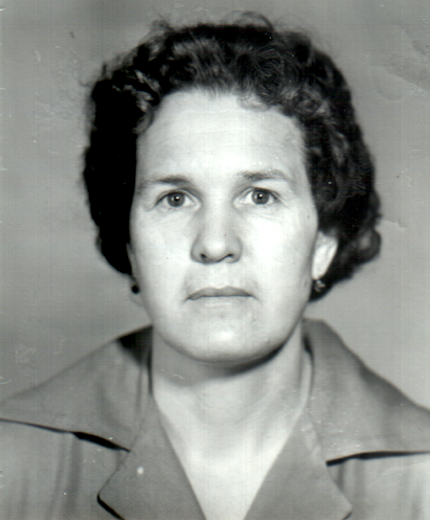
Шабаева (Пудовкина) Галина Прокопьевна родилась 15 апреля 1940 года в п. Ново-Шаламово Ашинского района, Челябинской области в семье рабочего.
Годы войны она не помнит, осталось хорошо в памяти трудные годы детства. В 1948 году восьми лет пошла в школу. Из тех далёких лет осталось в памяти то, как хотелось учиться, но как тяжело было с обувью и одеждой, радовались самым незначительным подаркам и гостинцам. В родном посёлке закончила 7 классов.
В 1955 году поступила в среднюю школу № 1 г. Аши.
Закончила 10 классов 1958 году. Осенью поступила на учебу в Уфимский библиотечный техникум, который закончила в 1962 году. Потом стала работать в городской библиотеке г. Сим, где проработала до 1965 года
В 1965 году переехала в г. Свердловск.
В Свердловске работала в районной библиотеке им. М-Сибиряка до рождения дочери Марины. В 1966 году переехали жить в Большой Исток, здесь работала в яслях. В школу № 5 Галина Прокопьевна была переведена 4 мая 1968 года. За время работы была неоднократно в составе месткома, а также 3 раза избиралась в депутаты поселкового совета. Участвовала во всех (начиная с 1959г.) переписях населения, четыре раза была секретарём избирательной комиссии.
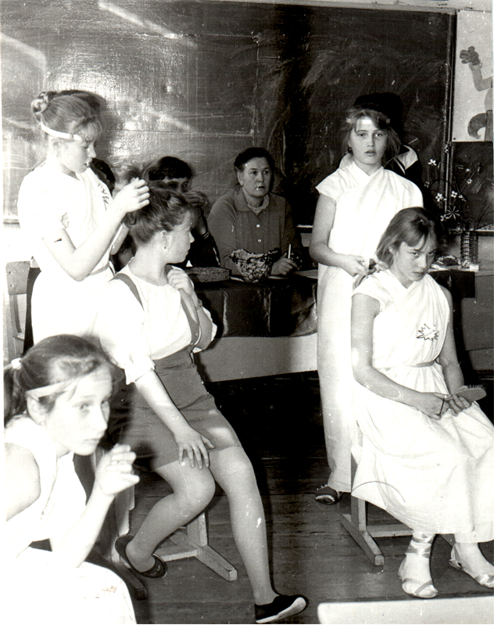
В 1995 году вышла на пенсию по возрасту, но проработала ещё по май 2003 года.
«Несмотря на возраст, мне очень интересно общаться с людьми, кому-то быть полезной.
Я с удовольствием пою в хоре ветеранов».
Имеет медаль «Ветеран труда».Награждалась почетными грамотами районо и поселкового совета.

